|  |  |
| --- | --- |
| SỞ TT&TT NGHỆ AN  **TRUNG TÂM CNTT&TT**  **Mã đề: NAICT-100** | **CỘNG HÒA XÃ HỘI CHỦ NGHĨA VIỆT NAM**  **Độc lập - Tự do - Hạnh phúc** |

**BẢNG DỮ LIỆU CHO SẴN**

**1. Dữ liệu phần Word:**

## 1.1. Dữ liệu câu 2.1

**Tư tưởng của Bác Hồ về đại đoàn kết toàn dân tộc**

**Sinh thời, Chủ tịch Hồ Chí Minh có một niềm tin tuyệt đối vào trí tuệ và sức mạnh to lớn của toàn dân tộc Việt Nam. Người đã xây dựng khối đoàn kết toàn dân vững chắc chiến thắng mọi kẻ thù xâm lược, giành tự do, ấm no, hạnh phúc cho nhân dân.**

Là người nắm vận mệnh của đất nước, hơn ai hết, Chủ tịch Hồ Chí Minh thấy rõ vai trò quan trọng của đoàn kết toàn dân trong sự nghiệp đấu tranh giải phóng dân tộc cũng như trong công cuộc xây dựng và bảo vệ Tổ quốc xã hội chủ nghĩa. Người cho rằng, để giải phóng một dân tộc cũng như để xây dựng một chế độ mới đều cần huy động sức mạnh toàn dân. Đoàn kết toàn dân vì độc lập dân tộc, dân chủ, hòa bình và tiến bộ xã hội là kim chỉ nam cho mọi hành động cách mạng và là mục tiêu đấu tranh của Chủ tịch Hồ Chí Minh.

Tin tưởng vào trí tuệ và sức mạnh to lớn của nhân dân, Chủ tịch Hồ Chí Minh khẳng định lực lượng toàn dân là lực lượng vĩ đại hơn hết, không ai chiến thắng được. Mỗi khi đất nước đứng trước những hiểm họa xâm lăng, Người kêu gọi toàn dân hãy đoàn kết lại thành một khối thống nhất để đấu tranh giải phóng dân tộc vì có đoàn kết mới có lực lượng, có lực lượng mới giành được độc lập tự do

Để xây dựng khối đoàn kết toàn dân vững mạnh, Người khuyên đồng bào vì lòng yêu nước thương nòi, hãy xóa bỏ mọi bất hòa, thành kiến để cùng phấn đấu cho một tương lai tươi sáng. Trong Thư gửi đồng bào Nam bộ, Người viết: “Năm ngón tay cũng có ngón ngắn, ngón dài. Nhưng ngắn dài đầu hợp lại nơi bàn tay. Trong mấy triệu con người cũng có người thế này thế khác nhưng thế này thế khác đều dòng dõi tổ tiên ta. Vậy nên ta phải khoan hồng đại độ, ta phải nhận ra rằng đã là con Lạc cháu Hồng thì ai cũng có ít hay nhiều lòng ái quốc...có như thế mới thành đoàn kết, có đại đoàn kết thì tương lai chắc chắn sẽ vẻ vang”.

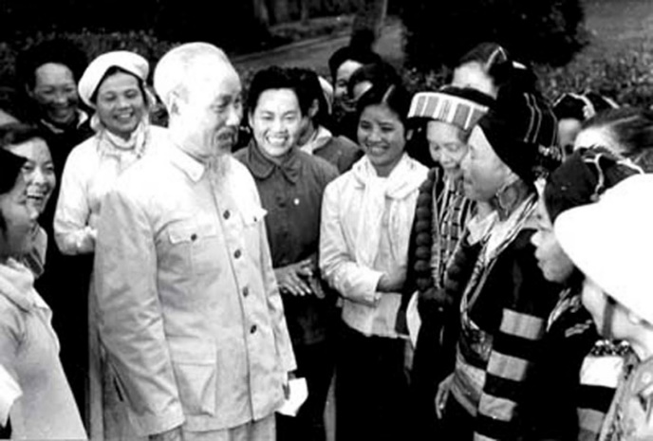

Chủ tịch Hồ Chí Minh - Người khởi xướng, xây dựng và hết lòng chăm lo cho khối đại đoàn kết toàn dân tộc.

Nhận thấy nhân dân là lực lượng quyết định thắng lợi của cách mạng, Chủ tịch Hồ Chí Minh đã đưa ra các hình thức tốt nhất để tổ chức lực lượng của nhân dân như thành lập các mặt trận: Việt Minh, Liên Việt, Dân tộc thống nhất, Tổ quốc Việt Nam... nhằm tập hợp các lực lượng cách mạng thành khối đoàn kết toàn dân tộc. Người chủ trương đoàn kết chặt chẽ các tầng lớp nhân dân thuộc các đảng phái, các đoàn thể trong mặt trận Tổ quốc Việt Nam để giúp đỡ nhau phấn đấu hoàn thành sự nghiệp xã hội chủ nghĩa.

Người nêu ra 4 mục đích của Mặt trận đoàn kết dân tộc là: hòa bình, thống nhất, độc lập, dân chủ. Theo Người, muốn thống nhất phải có hòa bình, muốn độc lập thì phải có dân chủ. Bốn điểm đó như bầu trời có 4 phương Đông - Tây - Nam - Bắc, như một năm có 4 mùa Xuân - Hạ - Thu - Đông, không thể tách rời nhau.

Cương lĩnh của mặt trận đoàn kết phải là ngọn cờ tập hợp các lực lược cách mạng, trong đó Đảng là người lãnh đạo mặt trận và là hạt nhân của khối đoàn kết toàn dân. Tư tưởng của các thành viên trong mặt trận phải đoàn kết với nhau chân thành, không đoàn kết ngoài miệng mà đoàn kết bằng việc làm, đoàn kết thực sự với thái độ thân ái giúp đỡ lẫn nha, thật thà học tập những ưu điểm, thẳng thắn phê bình những khuyết điểm của nhau để cùng nhau tiến bộ.

Khối đoàn kết toàn dân được xây dựng từ mối quan hệ khăng khít giữa các dân tộc, các tôn giáo, mối liên hệ quân - dân.

Chủ tịch Hồ Chí Minh khẳng định nước ta là một quốc gia đa dân tộc, mỗi dân tộc mang bản sắc riêng nhưng đều nằm trong cộng đồng dân tộc Việt Nam. Vì vậy Người kêu gọi đồng bào các dân tộc không phân biệt Kinh hay Thổ, Mường hay Mán,…phải thương yêu giúp đỡ lẫn nhau, phải đoàn kết chặt chẽ như anh em một nhà để cùng xây dựng Tổ Quốc chung, xây dựng xã hôi chủ nghĩa, làm cho tất cả các dân tộc được hạnh phúc.

Đối với các thành phần tôn giáo, Chủ tịch Hồ chí Minh rất tôn trọng tự do tín ngưỡng của đồng bào vì đó điều thiêng liêng trong sâu thẳm tâm linh mỗi con người, là quyền lợi chính đáng cần được bảo vệ. Tuy nhiên, Người nhắc nhở phải luôn gắn liền lợi ích tôn giáo với lợi ích chung của dân tộc. Phải đoàn kết giữa đời và đạo, giữa yêu nước và phụng đạo. Dù là lương hay giáo, đồng bào cũng phải yêu thương đùm bọc nhau, cùng nhau xây dựng đời sống hòa thuận, ấm no, xây dựng Tổ quốc.

Trong thư gửi đồng bào công giáo ngày 14/10/1945, Chủ tịch Hồ chí Minh viết: “Nước nhà ta đang đứng trước một tình thế rất nghiêm trọng. Dân tộc ta suy hay thịnh, mất hay còn chính là ở trong lúc này. Không đoàn kết thì suy và mất. Có đoàn kết thì thịnh và còn. Chúng ta phải lấy đoàn kết mà xoay vần vận mệnh, giữ gìn dân tộc và bảo vệ nước nhà”.

Thấu hiểu nguyện vọng của đồng bào Thiên chúa giáo là phần xác ấm no, phần hồn thong dong cho nên cuộc cách mạng giải phóng dân tộc cũng sẽ giải phóng trọn vẹn cho người dân công giáo cả về phương diện chính trị và tôn giáo. Người tin tưởng rằng, khi lương giáo đoàn kết, toàn dân đoàn kết, cả nước một lòng, nhân dân ta nhất định thắng lợi trong công cuộc đấu tranh thực hiện hào bình thống nhất Tổ quốc và xây dựng một nước Việt Nam hòa bình thống nhất, độc lập, dân chủ và giàu mạnh.

Đại đoàn kết toàn dân là tư tưởng chủ đạo xuyên suốt cuộc đời hoạt động cách mạng của Chủ tịch Hồ Chí Minh. Tư tưởng này mang ý nghĩa chiến lược, góp phần quan trọng trong mọi thắng lợi của cách mạng Việt Nam. Đoàn kết toàn dân trở thành một trong những quốc sách hàng đầu của Đảng và Nhà nước ta.

Từ khi ra đời đến nay chính sách này đã không ngừng được bổ sung và hoàn thiện cho phù hợp với sự vận động và phát triển của cách mạng Việt Nam nhằm phát huy tối đa sức mạnh của khối đoàn kết toàn dân. Nhờ đó mà chúng ta đã vượt qua bao khó khăn, chiến thắng mọi kẻ thù của dân tộc, vững vàng tiến bước ngay cả trong những thời điểm thế giới có những diễn biến phức tạp.

Thực hiện lời dạy của Người, trong suốt những năm qua Đảng ta đã không ngừng xây dựng củng cố tình đoàn kết trong toàn Đảng, toàn dân. Từ khi bước sang giai đoạn đổi mới đất nước Đảng ta đã nhận thức đầy đủ, sâu sắc hơn giá trị tư tưởng đại đoàn kết toàn dân. Điều đó được thể hiện nhất quán trong các chủ trương chính sách đổi mới trên cơ sở thống nhất về chính trị tư tưởng trong các tầng lớp nhân dân, giải quyết hợp lý lợi ích kinh tế giữa các thành phần kinh tế xã hội, huy động được sức lực trí tuệ toàn dân để xây dựng đất nước./.

## 1.2. Dữ liệu câu 2.2

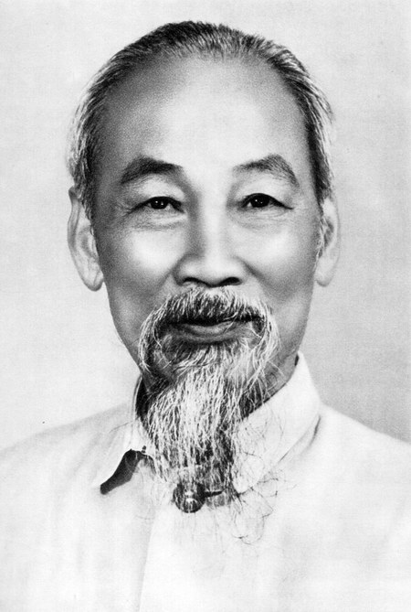

**2. Dữ liệu phần PowerPoint**

**Bác Hồ với chiến sĩ người dân tộc**

Anh hùng La Văn Cầu, dân tộc Tày mãi mãi không quên bữa cơm của Bác "đãi" với rau, thịt gà… những "sản phẩm" do chính Bác nuôi, trồng. Bác hỏi thăm mẹ Cầu, gửi quà cho mẹ, dặn cán bộ tạo mọi điều kiện để Cầu về thăm mẹ, giúp đỡ gia đình.

Nhiều chiến sĩ người dân tộc đã lấy họ Hồ cho mình như Hồ Vai, Hồ Can Lịch, Hồ Văn Bột... Mùa thu năm 1964, chị Choáng Kring Thêm - chiến sĩ người dân tộc Cà Tu, tham gia đoàn đại biểu Mặt trận Dân tộc Giải phóng miền Nam được ra miền Bắc, gặp Bác Hồ. Chị Thêm kể: "Đoàn chúng tôi vừa bước xuống xe thì đã thấy Bác đứng chờ ngay ngoài sân.

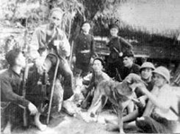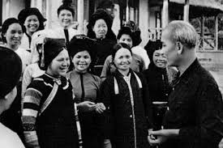

**3. Dữ liệu phần Excel:**

|  |  |  |  |  |  |  |  |
| --- | --- | --- | --- | --- | --- | --- | --- |
| **KẾT QUẢ THI CUỐI KHÓA** | | | | | | | |
| **SBD** | **Họ và tên** | **Windows** | **Word** | **Excel** | **PowerPoint** | **ĐTB** | **Kết quả** |
| D0072 | Đào Ngọc Sang | 8 | 6 | 6 | 5 | ? | ? |
| D0073 | Hoàng Hữu Vinh | 7 | 10 | 9 | 6 | ? | ? |
| D0074 | Chu Thị Lệ | 6 | 8 | 6 | 8 | ? | ? |
| D0075 | Quách Tuấn Phương | 8 | 7 | 8 | 9 | ? | ? |
| D0076 | Đào Thị Hà | 9 | 9 | 6 | 4 | ? | ? |
| D0077 | Nguyễn Minh Phương | 5 | 3 | 7 | 8 | ? | ? |
| D0078 | Hoàng Ngọc Hưng | 10 | 7 | 7 | 5 | ? | ? |
| D0079 | Lê Thị Thắm | 10 | 8 | 6 | 5 | ? | ? |
| D0080 | Huỳnh Thành Đạt | 6 | 7 | 9 | 8 | ? | ? |
| D0081 | Nguyễn Phương Nam | 5 | 8 | 2 | 9 | ? | ? |
|  |  |  |  |  |  |  |  |
|  | Số thí sinh đạt | ? |  |  |  |  |  |
|  | Số thí sinh không đạt | ? |  |  |  |  |  |
|  | Điểm trung bình thấp nhất | ? |  |  |  |  |  |
|  | Điểm trung bình cao nhất | ? |  |  |  |  |  |